**МУНИЦИПАЛЬНОЕ БЮДЖЕТНОЕ ОБРАЗОВАТЕЛЬНОЕ УЧРЕЖДЕНИЕ**

**ДОПОЛНИТЕЛЬНОГО ОБРАЗОВАНИЯ**

**ДОМ ДЕТСКОГО ТВОРЧЕСТВА**

**МУНИЦИПАЛЬНОГО ОБРАЗОВАНИЯ**

**КАВКАЗСКИЙ РАЙОН**

**Технологическая карта изготовления**

**аппликации из пряжи и бумаги**

**«Мухомор»**

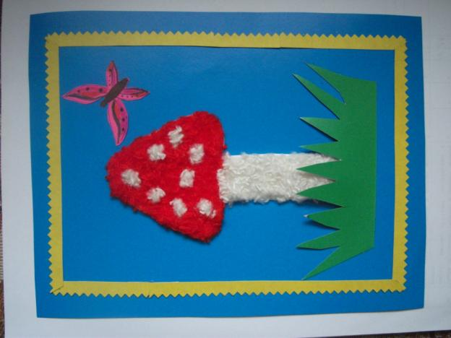

Педагог дополнительного образования МБОУ ДО ДДТ

Кузьминова Людмила Николаевна

ст. Кавказская

2016 год

Технология изготовления аппликации «Мухомор»

|  |  |  |  |  |  |  |  |  |
| --- | --- | --- | --- | --- | --- | --- | --- | --- |
| **№** | | **Последовательность работы** | **Эскиз работы** | | **Материалы и оборудование** | **Инструмен**  **ты** | | |
| **1.** | | **Подбор инструментов и материалов** | C:\Users\евросеть\Desktop\DSCF4212.JPG | | **Белый и цветной картон, пряжа клей, стол** | **Ножницы, карандаш, шаблоны** | | |
| **2.** | | **C:\Users\евросеть\Desktop\Новая папка\DSCF4197.JPGИзготовление деталей мухомора по шаблону**  **(обрисовать)** |  | | **Белый картон, стол** | **Ножницы, карандаш, шаблон** | | |
| **2.1** | | **C:\Users\евросеть\Desktop\DSCF4198.JPGИзготовление деталей**  **мухомора по шаблону**  **(вырезать)** |  | | **Стол** | **Ножницы** | | |
| **3.** | | **C:\Users\евросеть\Desktop\DSCF4195.JPGНарезка пряжи для шляпки мухомора** |  | | **Пряжа красного цвета, стол** | **Ножницы** | | |
| **4.** | | **C:\Users\евросеть\Desktop\DSCF4199.JPG Приклеивание нарезанной пряжи на деталь** |  | | **Стол, пряжа** | **Клей** | | |
| **5.** | | **C:\Users\евросеть\Desktop\Новая папка\DSCF4193.JPGНарезка пряжи для ножки и пятнышек мухомора** |  | | **Пряжа белого цвета, стол** | **Ножницы** | | |
| **6.** | | **C:\Users\евросеть\Desktop\Новая папка\DSCF4202.JPGПриклеивание нарезанной пряжи**  **к детали** |  | | **Стол, пряжа** | **Клей** | | |
| **7.** | | **Приклеивание пятнышек** | C:\Users\евросеть\Desktop\Новая папка\DSCF4200.JPG | | **Стол, пряжа** | **Клей** | | |
| **8.**  **9.** | | **C:\Users\евросеть\Desktop\Новая папка\DSCF4203.JPG Готовая деталь**  **C:\Users\евросеть\Desktop\DSCF4204.JPGИзготовление травки из цветного картон**  **C:\Users\евросеть\Desktop\Новая папка\DSCF4205.JPG** |  | | **Стол**  **Картон зеленого цвета, стол** | **Карандаш, шаблон, ножницы** | | |
| **10.** | | **C:\Users\евросеть\Desktop\DSCF4206.JPGИзготовление бабочки по шаблону** |  | | **Картон розового цвета, стол** | **Карандаш, шаблон, ножницы** | | |
| **11.** | | **Украшение бабочки фломастерами** | C:\Users\евросеть\Desktop\Новая папка\DSCF4207.JPG | | **Стол** | **Фломастеры** | | |
| **12.** | **Приклеивание всех деталей к основе**  **C:\Users\евросеть\Desktop\Новая папка\DSCF4211.JPG** | |  |  | | | **Клей** |
| **13.** | **C:\Users\евросеть\Desktop\DSCF4214.JPGОформление аппликации рамкой из картона**  **Готовая аппликация** | |  | | | |  |